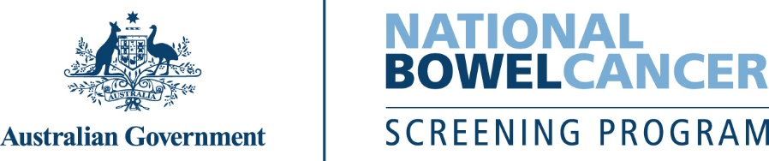

간단한 대장 검사로 생명을 구할 수 있습니다.

가정용 테스트 키트는 45세에서 74세의 사람들을 위한 것입니다. 이는 무료이고, 쉽게 할 수 있으며, 이를 통해 대장암의 초기 징후를 발견할 수 있습니다. 더 자세한 정보를 원하시면 의사에게 문의하십시오.

# 국가 대장암 선별 검사 프로그램 (National Bowel Cancer Screening Program)

간단한 검사로 생명을 구할 수 있습니다. 이는 생각보다 쉽습니다. 매년 약 250만 명의 호주인이 이를 실시합니다.

나이가 가장 큰 위험 요인입니다. 따라서 튼튼하고 건강한 사람이라도 검사를 받아야 합니다.

45세부터는 대장암에 걸릴 위험이 높아지며 때때로 증상이 드러나지 않습니다.

이것이 바로 선별 검사가 필요한 이유입니다. 이 검사는 해당 질병의 초기 징후일 수 있는 대변의 미세한 혈흔 여부를 확인합니다.

따라서, 대변의 역할을 과소평가하지 마세요. 여러분의 생명을 살릴 수도 있습니다.

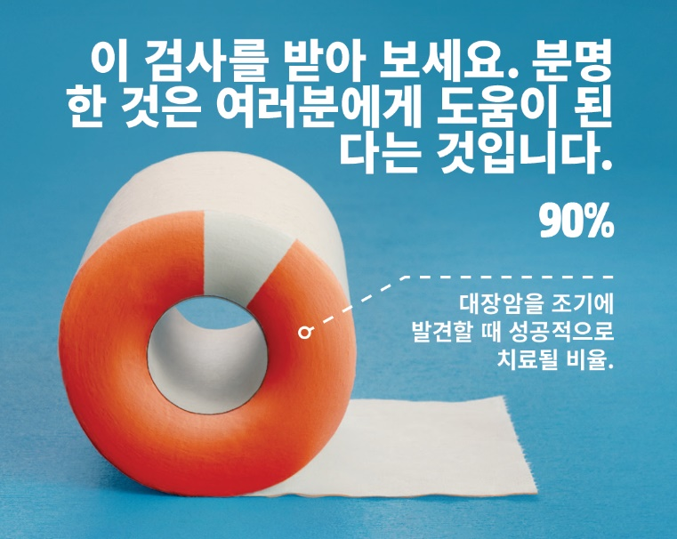

그림 1 이 검사를 받아 보세요. 분명한 것은 여러분에게 도움이 된다는 것입니다.

## 검사를 실시하는 이유

호주는 세계에서 대장암 발병률이 가장 높은 나라 중 하나입니다. 좋은 소식은 조기에 발견할 시 대장암의 90% 이상을 성공적으로 치료할 수 있다는 것입니다. 이 간단한 검사는 무료일 뿐만 아니라 쉽게 할 수 있으며 여러분의 생명을 구할 수도 있습니다. 두 개의 작은 대변 샘플을 수집하여 동봉된 봉투에 넣어 발송하면 됩니다.

## 검사 대상

임상 조언에 따르면 증상이 없는 45세에서 74세의 국민들이 2년마다 검사를 받을 것을 권장합니다. 이는 대장의 변화를 치료하기 쉬울 때 조기에 감지하는 데 도움이 됩니다.

## 검사 목표

이 검사는 때때로 대변에 있는 보이지 않을 수 있는 작은 혈흔을 확인합니다. 대장암이나 장 내벽에서 자라는 용종 (작은 덩어리)에서 피가 새어 나올 수 있습니다. 모든 용종이 암으로 변하는 것은 아닙니다. 용종을 제거하면 대장암의 위험을 줄일 수 있습니다.

## 증상

대장암은 증상 없이 진행될 수 있습니다. 그렇기 때문에 2년마다 무료 검사를 실시하는 것이 중요합니다.

증상의 예는 다음과 같습니다.

* 대변이나 변기에 묻어나는 혈흔
* 더 묽어진 대변, 심한 변비 및/혹은 평소보다 더 빈번한 대변 횟수 등 배변 습관의 변화
* 복통
* 알 수 없는 피로감
* 설명이 되지 않는 체중 감소.

이러한 증상이 있다고 해서 대장암에 걸렸다는 의미는 아니지만 가능한 한 빨리 의사와 상의하는 것이 중요합니다.

대장암은 45세 미만의 사람들에게도 영향을 미칠 수 있습니다. 가족과 친구들이 이러한 증상을인지하도록 하고 이들이 우려하는 경우 의사와 상담하도록 권장하십시오.

## 더 자세한 정보

45세에서 49세의 사람들은 첫 대장암 선별검사 키트를 [www.ncsr.gov.au/boweltest](http://www.ncsr.gov.au/boweltest)에서 요청할 수 있습니다.

50세에서 74세의 사람들은 2년마다 대장암 선별검사 키트를 우편으로 받습니다.

키트 수령에 대해 의사에게 문의하실 수도 있습니다.

이 프로그램에 대한 더 자세한 내용은 [www.health.gov.au/nbcsp](http://www.health.gov.au/nbcsp)을 참조하거나 1800 627 701로 전화하여 문의하십시오.

한국어로 된 정보를 원하시면 통번역 서비스 (Translating and Interpreting Service) (13 14 50)로 전화하거나 www.health.gov.au/nbcsp-translations를 방문하십시오.